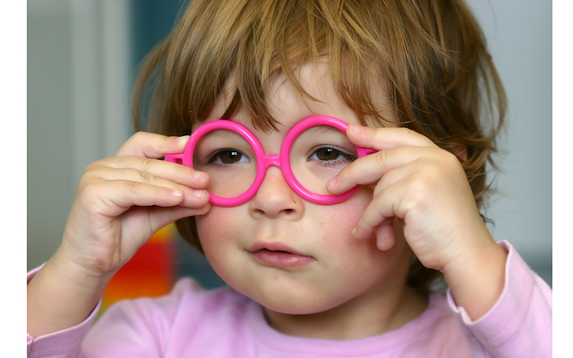

Главный закон гласит: «Когда глаз перемещается, он видит». Ведь если глаза или любой другой орган организма не загружать, он теряет свои функции, постепенно атрофируется.
Глаза современного человека находятся в постоянном тонусе, постоянной тренировке. И при этом в мире растёт количество глазных заболеваний. Проблема современного человека не в том, что его глаза не работают, а в том, что они работают в неправильном режиме. Мы не соблюдаем главное правило: глаза должны не только работать, но и отдыхать. Причем регулярно! Именно грамотное чередование нагрузки и отдыха превращает нагрузку в тренировочный фактор. И очень хочется, дорогие родители, чтобы Вы последовали нашим советам и рекомендациям, и сохранили Вашему ребёнку хорошее зрение. Поэтому предлагаем несложные игры для расслабления глазных мышц.
У окна...
• Считать машины по цвету, каких больше?; пешеходов с зонтиками; окна, в которых горит свет; голубей и воробьёв.

• Смотреть в разные стороны, вверх-вниз.
• «Рисовать» глазами геометрические фигуры;

• Рассматривать прохожих и машины одним и другим глазом, через дырочку в листе бумаги, расставленные пальцы.
Чередование света и темноты...

Смысл этих игр – дать нагрузку глазам в условиях смены освещения. Световой контраст следует увеличивать постепенно, без чрезмерной нагрузки на глаза.

• Предложить ребёнку запомнить расположение людей на детской площадке. Затем закройте малышу глаза ладонями на минутку, а потом отыщите с ним поменявших за это время расположение людей.
• Поиграть в прятки или в жмурки.

• Поиграть в игры на запоминание «Что изменилось?», «Чего не стало?». Ребёнку завязывают глаза и ставят на стол 7-10 предметов. Быстро снимают повязку, минуту ребёнок смотрит на стол, запоминает расположение предметов. Затем ему снова завязывают глаза, и ребёнок ищет изменения, рассматривая предметы то одним, то другим глазом, через дырочку в листе бумаги, через пальцы.
• Расставить предметы в тёмной комнате (например, в ванной), предложить ребёнку зайти туда из освещённой комнаты и запомнить расположение предметов. Затем выйти на свет, а в тёмной комнате в это время поменять предметы местами. Задача ребёнка – расставить предметы по местам.

Спортивные игры с изменением дистанции фокусировки (быстрый перевод глаз с одного предмета на другой).
• Любые игры с мячами разных размеров.
• Бильярд.
• Жонглирование: подбрасывание, перебрасывание из руки в руку.
• Настольный теннис, волейбол, бадминтон.
• Посещение спортивных матчей на стадионе: футбол, хоккей, большой теннис.

Играйте с детьми, тренируйте глазки и будьте здоровы!

Подготовила: Е.В.Осокина,
инструктор по физической культуре
высшей категории
по материалам «Игры, которые лечат», А.С.Н.Галанов

